Игрового материалаМуниципальное бюджетное дошкольное образовательное учреждение

Чановский детский сад №4

Чановского района Новосибирской области

**Мастер – класс**

**«Изготовление игрового материала**

**«Шероховатые цифры Монтессори»**

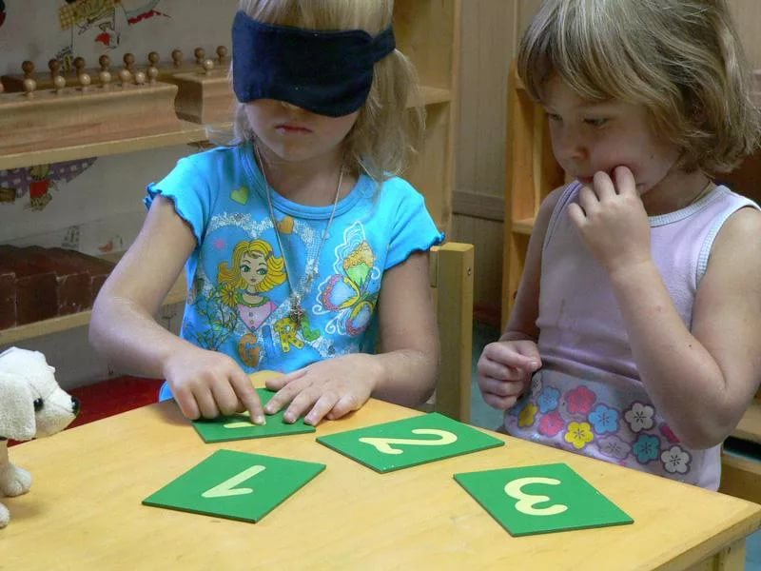

Подготовила: Булкина

Елена Серафимовна,

воспитатель МБДОУ Чановский детский сад №4

Чановского района Новосибирской области

р.п Чаны

2018г

Добрый день, уважаемые коллеги!

Я рада вас видеть сегодня, друзья.

Прошу отвечать громко «Нет» или «Да».

Едва не замерзли в дороге, пути,

Но все равно на мастер – класс вы пришли. (*Да*)

Хочу я услышать ваш честный ответ,

Детей вы любите? Да или нет? (*Да*)

Чтоб деткам своим во всем помогать

Вы новое что-то хотите узнать? (*Да*)

Кошар этот помним с студенческих лет

Мы скучные лекции слушаем? (*Нет*)

Чтоб дух мастер – класса нам сохранить,

Вам нужно в работе активными быть? (*Да*)

Тогда вас прошу мне во всем помогать,

Приветствие кончилось, можем начать.

Методика Марии Монтессори стала популярной в России не так давно, буквально последние 5 лет стали активно внедряться в детские сады специально оборудованные комнаты для обучения согласно основным принципам методики.

Все чаще в магазинах развивающих игрушек можно встретить наборы с дидактическим материалом для изучения букв, цифр, развития речи и основным правилам в математике.

Математику изучать не так сложно, как может показаться. Согласно методу Марии, которая опытным путем выяснила, что детки лучше всего воспринимают информацию, когда одновременно слушают, видят и чувствуют. В связи с этим она применила технику шершавых цифр для обучения. С помощью карточек с цифрами малыш не только укрепляет мышцы руки, которые в итоге контролируют передвижение пальцев, но и запоминает как эта цифра выглядит, пишется и читается.

Прямая цель пособия «Шероховатых цифр»: ребенок учится писать цифры, обводя их очертания пальчиком.

Косвенная цель: подготовка к объединению в сознании числа и его письменного знака - цифры, формирование понятие числа, координация движений, развитие мелкой моторики, концентрация внимания. Развитие математического мышления.

Конечно, самое простое – это купить такое пособие в магазине или интернете. Но цена такого пособия варьируется от 800 рублей до полутора тысяч. Если учесть, что применять пособие можно с 1 младшей группы до подготовительной, и в группе должно быть несколько экземпляров пособия, то, согласитесь, получается очень накладно как для педагога, так и для детского сада в целом.

Сегодня я предлагаю вам бюджетное решение этой проблемы: изготовить «шершавые цифры» своими руками.

Для этого нам потребуется:

1. Картон
2. Цветная бумага
3. Ножницы
4. Клей ПВА
5. Кисть
6. Манная крупа

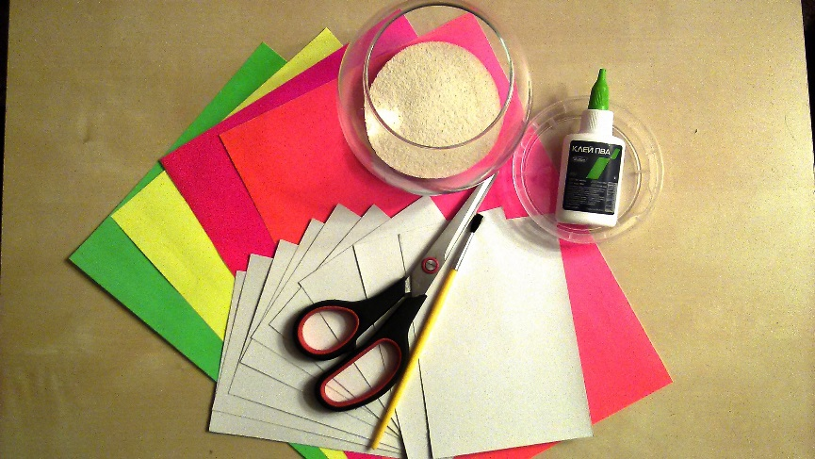

Можно приступать.

1. Приклеиваем цветную бумагу к картону. Картон следует брать как можно плотнее. Лучше будет сделать это клеем-карандашом, он ложится ровнее. Положить под пресс и дать хорошо высохнуть. Теперь разрезаем на отдельные карточки, всего 10 штук.

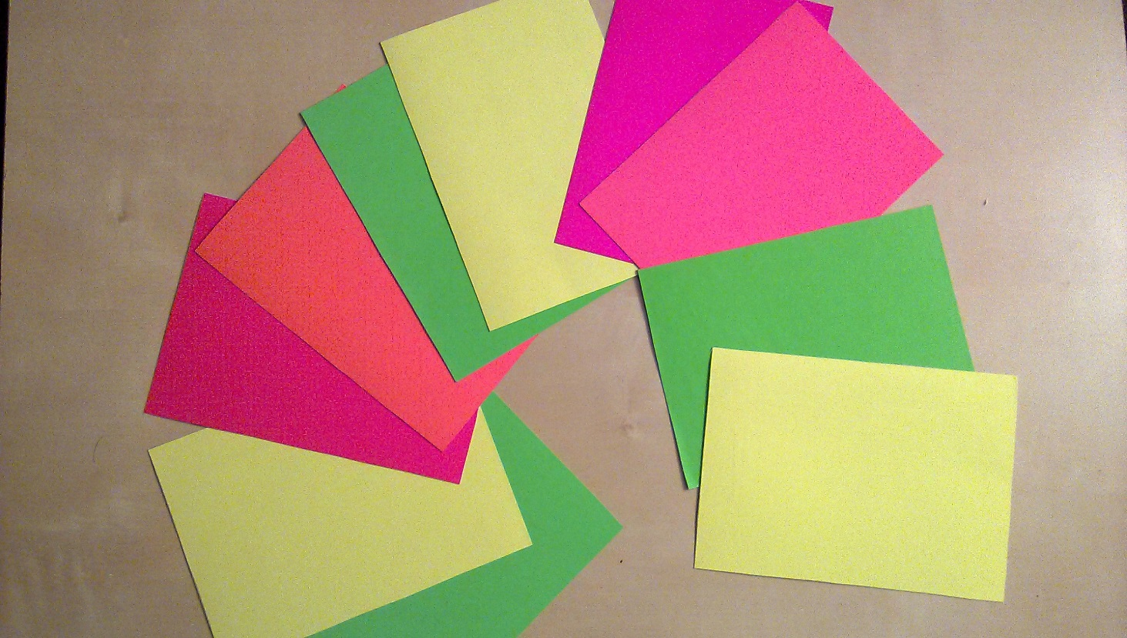

1. Рисуем клеем ПВА цифры.

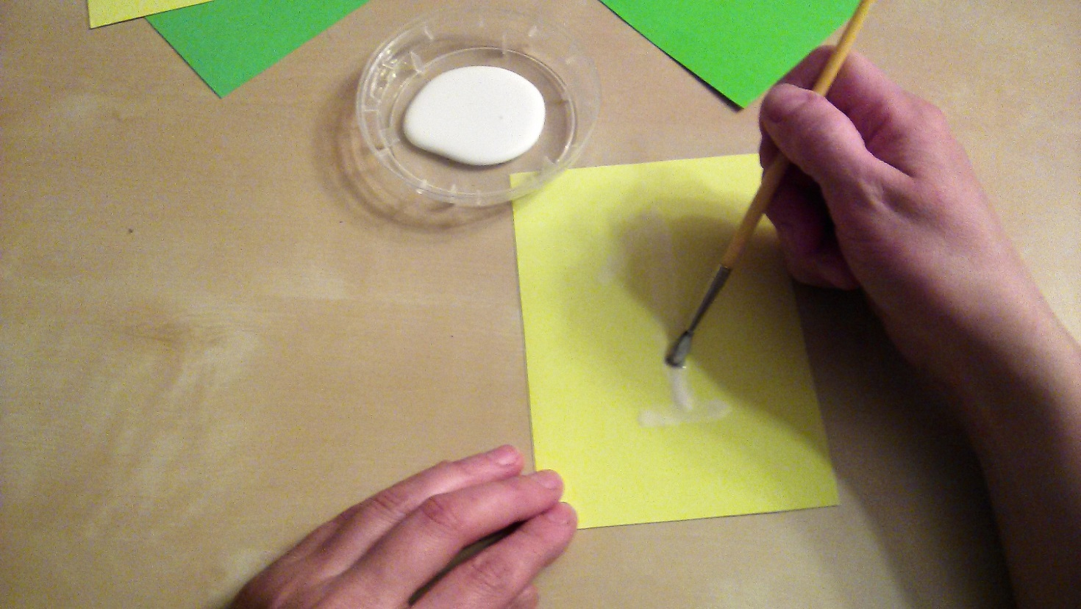

1. Обсыпаем манной крупой. Слишком толстый слой делать не следует.

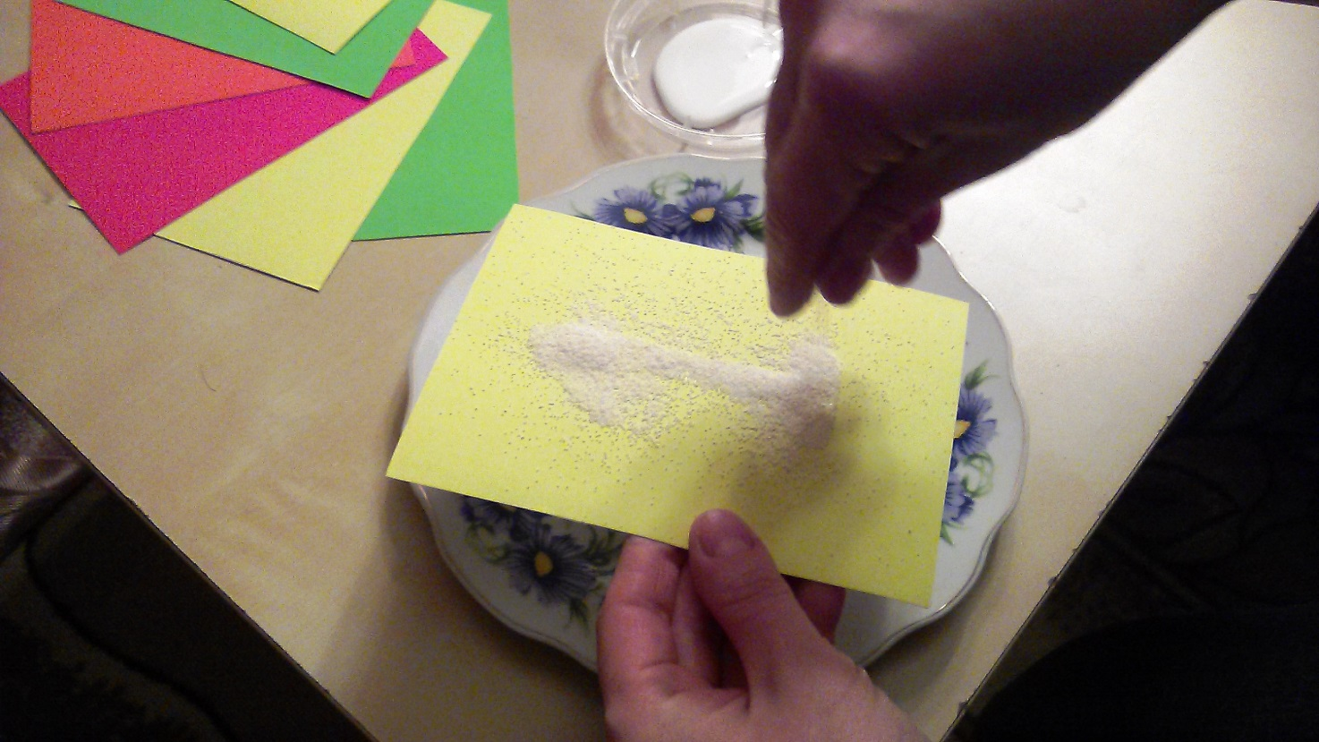

4. Стряхиваем лишнюю манку и поправляем, где это необходимо.

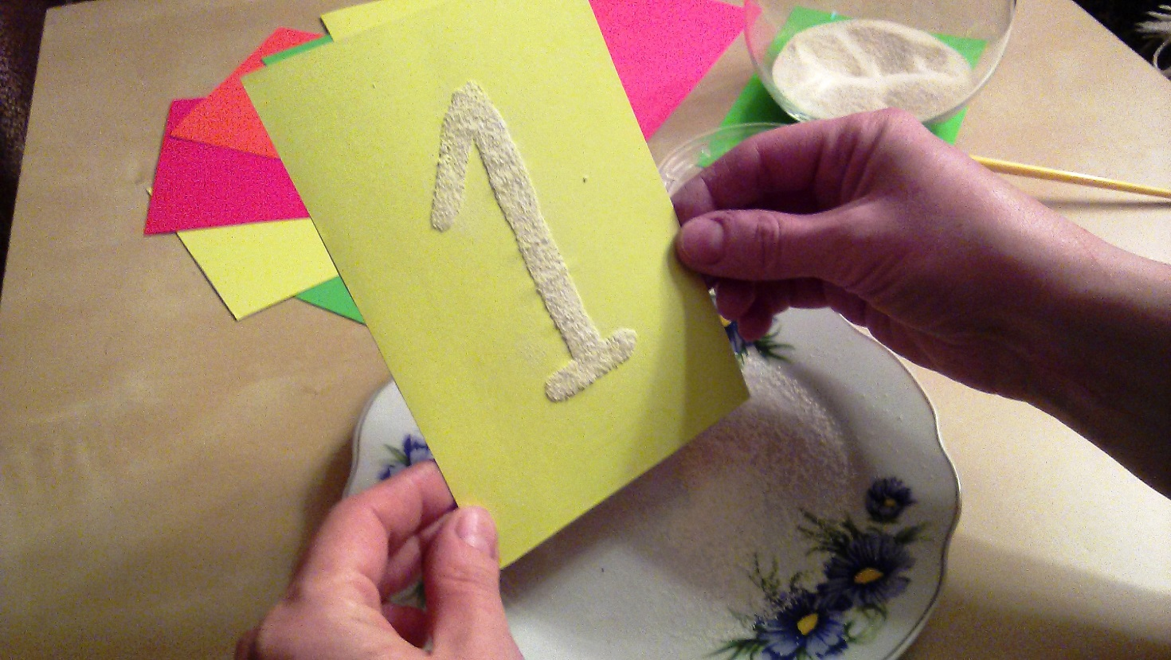

Рисуем цифры от 0 до 1.

Приступаем к сушке. Для этого карточки лучше закрепить со всех углов. Можно использовать лист ДВП, гипсокартона, гофрированный картон от коробок. Каждый угол прикалываем с помощью канцелярских кнопок. Если карточки не закрепить, то велика вероятность того, что они скрутятся или изогнутся. Можно положить карточки по пресс.

5. Наносим второй слой клея ПВА и снова даем высохнуть. Второй слой необходим для того чтобы манка не осыпалась с букв во время занятий.

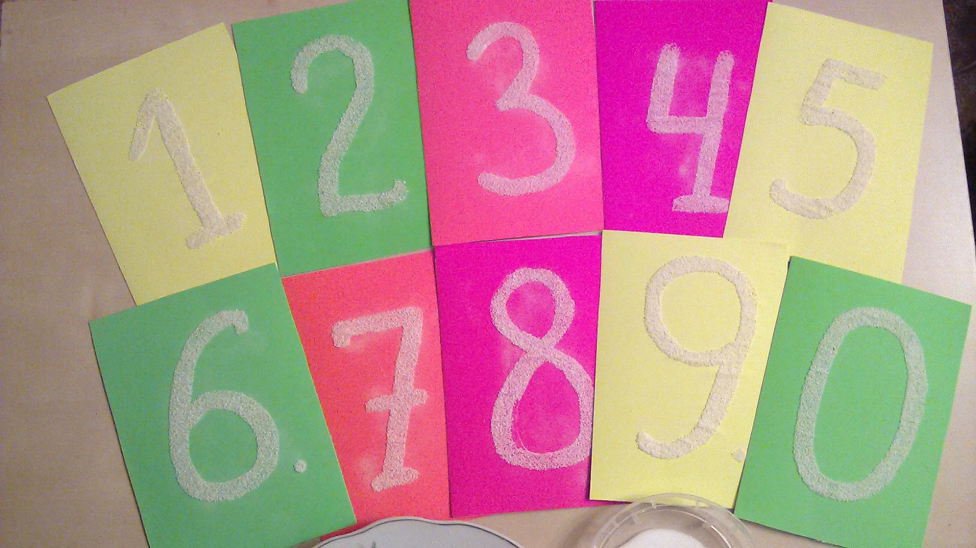

Хочу немного рассказать о методике применения этого пособия.

Обычно сначала вводятся цифры «1», «2» и «3», однако это правило не строгое. По желанию ребенка можно выбрать любую другую цифру. Важно, чтобы педагог предложил для контраста вторую цифру, хорошо отличающуюся по форме.

Две таблички с цифрами выкладываются перед ребенком. Взрослый говорит название цифры и показывает, как правильно проводить по ней пальцем, повторяя ее форму. Затем это же действие предлагается сделать и ребенку. Так же поступают и со следующими цифрами, проводя, по сути, первую ступень устного урока.

Для второй ступени учитель предлагает ребенку выбрать названные цифры, обязательно проводя по ним рукой. Во время занятия третьей ступени ребенок сам называет выбранные им цифры.

Частое повторение названий цифр и обведение их контуров позволяет малышу быстро запомнить символы. Детям, которые хотят написать цифры, нужно предоставить такую возможность. Для этого потребуется цветной поднос с манной крупой. Ребенку необходимо объяснить правила игры с манной крупой: не высыпать крупу из подноса, не бросаться крупой, рисовать пальчиком.

Изучение цифр от 1 до 10 можно сопровождать стихотворными строчками (Стихи С.Я. Маршака «Веселый счет).

Я продемонстрировала вам, как изготовить дидактическое пособие системы М. **Монтессори** и прием работы с ними. Предлагаю подумать, в каких образовательных областях можно использовать данные упражнения, сформулировать задания к ним.

Рефлексия.

Круги трех цветов. Желтый - остались вопросы. Красный – не удалось разобрался в теме. Зеленый – тема раскрыта, все понятно.

Методические рекомендации по использованию Монтессори – материала вносят существенный вклад в совершенствование педагогического процесса, повышают уровень умственной и социальной подготовленности детей к жизни и активизации их психического развития в целом.

Спасибо за внимание!